Игра по станциям,
посвященная творчеству Эдуарда Успенского
для 4-х классов.
Автор: зав. библиотекой Лицея № 244
Кировского района
Якимова Елена Геннадьевна
Цель: обобщить знания учащихся по произведениям Э.Успенского
Задачи:
- способствовать развитию читательского интереса, читательской самостоятельности, формирование умений и навыков самостоятельной работы с книгой,
- способствовать развитию творческого осмысления произведения, умения анализировать произведение, воображения и творческих способностей,
- способствовать воспитанию потребности в самостоятельном чтении книг, воспитанию товарищества, взаимопомощи, активности.
Условия игры: участвуют 3 команд, в каждой команде капитан.
На линейке происходит представление команд (название и девиз). Команды получают маршрутные листы и расходятся по станциям.
На каждой станции учащиеся получают по три задания (на каждое отводится 3 минуты), обсуждают и отвечают на вопросы. За каждый правильный ответ команда получает один балл. Итоговый балл на каждой станции записывается в маршрутный лист.
После прохождения всех станций ребята опять собираются на линейку, где подводятся итоги игры и происходит награждение.
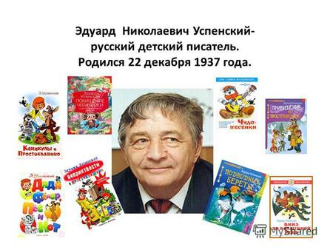
Станция 1. Простоквашино.
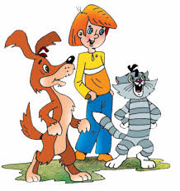
I. Вопросы по содержанию книг про Дядю Федора
- Сколько лет было дяде Фёдору, когда он научился читать? (4 года)
- Почему колбасу в бутерброде надо на язык класть? (так вкуснее)
- Откуда наши герои взяли деньги на покупку коровы, трактора и др.? (клад нашли)
- Первая покупка пса Шарика (ружьё, ошейник с медалями и сумка охотничья)
- «Я пишу письмо в один институт, у меня там «связи» имеются. Что такое «связи»? Как об этом сказал кот? (Это знакомства деловые, это когда люди хорошее делают ни с того ни с сего. Просто так, по старой памяти)
- Кто вытащил Шарика из воды, когда он тонул? (бобры)
- «Посмотрите, какой фрукт у нас на яблоне созрел в конце августа месяца. Чего вы там делаете?» О каком «фрукте» идёт речь? (о Печкине)
- Чем «кормили» тр-тр Митю? (продуктами)
- На каком корабле плавала бабушка Матроскина? (Адмирал Иван Федорович Крузенштерн)
- Кто был хозяином Матроскина и Шарика? (профессор Сёмин)
II. Описание героев: Кто это?
- «Он что ни увидит, всё на шкаф тащит. Увидит спички – на шкаф. Увидит ложку – на шкаф. Даже будильник на шкаф перетащил. А взять у него ничего нельзя. Сразу крылья в стороны, шипит и клюётся. У него на шкафу целый склад получился» (галчонок Хватайка)
- «А через некоторое время домой Матроскин является и её на верёвочке ведёт. Он её напрокат взял в сельском бюро обслуживания. Рыжая, мордастая, важная такая. Ну профессор с рогами! Только очков не хватает» (корова Мурка)
- «Стал он жить в деревне. И люди в деревне его полюбили. Потому что он не бездельничал, всё время делом занимался или играл. А потом у него забот поприбавилось. Узнали люди. Что он зверей любит и стали ему разных зверюшек приносить. А он с ними возится, лечит их и на волю отпускает» (Дядя Фёдор)
- «Идёт себе Дядя Фёдор по лестнице и бутерброд ест. Видит, на окне он сидит. Большой – пребольшой, полосатый» (кот Матроскин)
- «И пошли они выбирать дом. А тут к ним он подбегает. Лохматый такой, взъерошенный. Весь в репейниках.- Возьмите меня к себе жить! Я буду вам дом охранять» (пёс Шарик)
- «Потом они домой пошли по тропинке под солнышком. А навстречу им какой – то дядя бежит. Румяный такой, в шапке. Лет пятидесяти с хвостиком» ( почтальон Печкин)
- «Они повели его в дом. Дома они его рассмотрели. Он был шерстяной и мокренький. И вообще он был … Стали думать, как его назвать» (телёнок ФГаврюша»)

III. Чьи это высказывания?
Сейчас без языка нельзя. Пропадёшь сразу, или из тебя шапку сделают, или воротник, или просто коврик для ног. | Кот Матроскин
От этой картины на стене очень большая польза. Она дырку на обоях загораживает. | Мама
И от кота будет польза. Мы его на собаку выучим. Будет у нас сторожевой кот. Будет дом охранять. Не лает, не кусает, а в дом не пускает. | Папа
Я люблю, когда у человека характер весёлый – колбасно – угощательный. А у неё наоборот – тяжёлый характер. Венико – выгонятельный. | Пес Шарик
Не кот был у меня, а золото. А я этого не понимал. А то я давно академиком был. | Профессор Семин
Это я, почтальон Печкин. Принёс журнал «Мурзилка» … Это я, почтальон Печкин. Принёс журнал «Мурзилка» … | Галчонок Хватайка
Если клиенты не возражают, я пожалуйста. И постригу, и завью, вашего Шарика. И ещё детям расскажу, чтобы учились. Уж если собаки грамотными стали, то детям спешить надо. Иначе все места в школе звери займут. | Парикмахер
Этот мальчик из дома ушёл. А родители беспокоятся, что с ним. И даже премию обещали тому, кто его найдёт. Может, велосипед дадут. А мне велосипед во как нужен, почту развозить. | Почтальон Печкин
Станция 2. Город друзей.
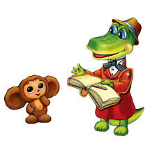

I. Вопросы по содержанию книг про крокодила Гену и Чебурашку

1. Кто был автором книги «Крокодил Гена и его друзья», по мотивам которой создан мультфильм?
-Аркадий Хайт -Александр Курляндский -Эдуард Успенский

2. Кем работал крокодил Гена в зоопарке?
-Крокодилом -Сторожем -Дворником

3. Каким образом крокодил Гена решил искать себе друзей?
-Написал объявление о том, что ищет друзей
-Выступил по радио с объявлением о том, что ищет друзей
-Знакомился на улице

4. В ящике с какими фруктами нашел Чебурашку продавец фруктов?
-С мандаринами -С апельсинами -С бананами

5. Кто первым откликнулся на объявление Гены о поиске друзей?
-Девочка Галя и щенок -Чебурашка -Котёнок

6. Как звали старуху, которая всем вредила?
-Шапоглюк -Шапокляк -Шопоголик

7. Какое сооружение решили построить друзья?
-Домик друзей -Кукольный театр -Дом пионеров

8. Что Чебурашка подарил Гене на день рождения?
-Торт -Вертолёт -Цветы

9. Какую песенку пел Гена в свой день рождения?
-Голубой вагон -Пусть бегут неуклюже -Улыбка
10. Как звали крысу старухи Шапокляк?
-Марыська -Ириска -Лариска
II. ЭТИ ЗАБАВНЫЕ ЖИВОТНЫЕ
- “В комнате появился какой-то неизвестный зверь. Он был коричневый, с большими вытаращенными глазами и коротким пушистым хвостом.
- Кто вы такой?- обратилась к нему Галя”.
А вы знаете, кто это? (Чебурашка).
- “… вдруг окно раскрылось, и в комнату просунулась какая-то странная голова с короткими рожками и длинными подвижными ушами.
- Привет!- сказала голова.
- Привет!- ответили наши друзья.
Они сразу поняли, кто к ним пожаловал”.
А вы, ребята, узнали это животное? (Жирафа Анюта).
- “В комнату вошёл большой-пребольшой…(зверь) в пенсне и в шляпе”. Кто же он? (Лев Чандр).
- “Она открыла рот и выложила из него всё то, что мешало ей говорить: гаечки, винтики, коробочки из-под гуталина, ключики, пуговицы, ластики и прочие нужные и интересные предметы”.
Назовите это забавное животное, хранящее свои ценности во рту.
(Маленькая обезьянка Мария Францевна).
- “… в зоопарке живёт очень злой и глупый… (зверь) по имени Птенчик. …(Зверь), конечно, спал. Во сне он, конечно, храпел. А храпел он так сильно, что совершенно непонятно было, как это он ухитряется спать при таком шуме”.
Назовите это животное. (Носорог).
III. конкурс «ВОПРОС – ОТВЕТ»
- Как называется произведение, которое начинается так: «В одном густом тропическом лесу жил да был очень забавный зверек…»? («Крокодил Гена и его друзья»)
- Сколько лет было крокодилу Гене? (50 лет)
- Где и кем работал крокодил Гена? (В зоопарке крокодилом)
- Где работал Чебурашка? (В магазине. Привлекал внимание прохожих)
- Где жил Чебурашка? (В телефонной будке)(Сначала в густом тропическом лесу, а затем в старой телефонной будке, стоявшей у входа в магазин).
- В какую игру любил играть крокодил Гена? (крестики-нолики)
- Назовите имя собаки, которой крокодил Гена и Чебурашка помогли найти друга. (Тобик)
- Как зовут льва из сказочной повести «Крокодил Гена и его друзья»? (Чандр)
- Как звали крысу старухи Шапокляк? (Лариска)
- Кому принадлежат слова: «Хорошими делами прославиться нельзя!» (Шапокляк)

Станция 3. Город знатоков
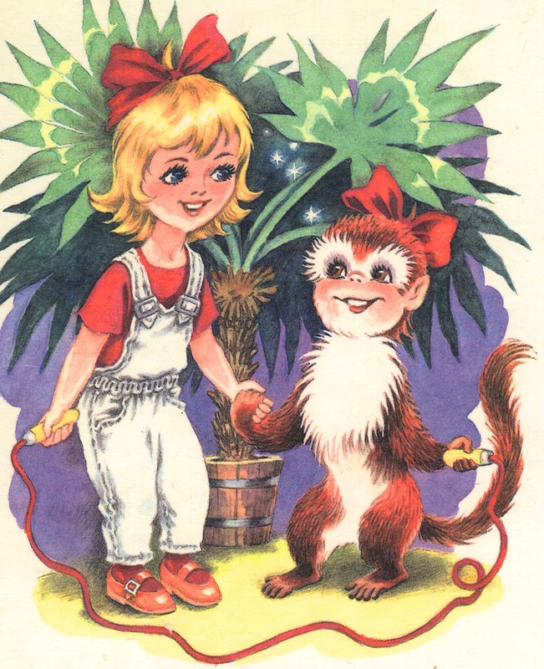
I. Конкурс «Расшифровка»
Следующий конкурс очень интересный
Он для извилин в голове, весьма, весьма полезный,
Сумеем отгадать слова
Узнаем сразу имена.
- инкаМторсток /кот Матроскин/
- никечП /Печкин/
- шионквастоПро /Простоквашино/
- сШпёриак /пёс Шарик/
- дФряяёдод /дядя Фёдор/
- карМровуоак /корова Мурка/
- тилаПсинваоял овроан /Пластилиновая ворона/

II. ЧЕЙ ЭТО ПОРТРЕТ?
- ... он был очень серьезный и самостоятельный. Он в 4 года читать научился, а в шесть уже сам себе суп варил... у него спереди волосы торчком, как будто корова его лизнула Дядя Федор
- А навстречу им какой - то дядя бежит. Румяный такой, в шапке. Лет пятидесяти с хвостиком почтальон Печкин
- По дороге недалеко от избушки, брела странная человеческая фигура. В платье и в то же время в брюках, с длинными светлыми волосами, не то мужик, не то баба Лихо одноглазое
- Над завалом сразу возникла лохматая голова с повязкой на глазу... росту высокого, сложения крепкого Соловей - разбойник
- Она такая добрая и очень толстая, как две... Она ушла из армии! Там она работала полковником по хозяйственной части. Тетя дяди Федора
- И в комнате появился какой-то неизвестный зверь. Он был коричневый с большими вытаращенными глазами и коротким пушистым хвостом. Чебурашка
III. ГЕРОИ ЗАБЛУДИЛИСЬ.
Найти лишнего персонажа среди героев сказок.
а) Дядя Федор, пес и кот.  1) Дядя Федор  2) Гаврюша  3) Булочкин  4) Печкин  5) Шарик  б) Следствие ведут Колобки.  1) Колобок  2) Печкин  3) Колбочкина  4) Булочкин | в) Крокодил Гена и его друзья  1) Чебурашка  2) Лев Чандр  3) Обезьяна Анфиса  4) Шапокляк  г) Школа клоунов  1) Помидоров.  2) Тетя Фекла.  3) Клоун Саня  4) Корова Мурка  5) Коза Полкан.
д) Вниз по волшебной реке.
1) Баба Яга
2) Кикимора Болотная
3) Хватайка
4) Соловей разбойник.
Подведение итогов, награждение .

